# 给定二叉树的先序遍历有多少种可能的二叉树

**问题：**给定二叉树的先序遍历有多少种可能的二叉树

## 算法思想：

在二叉树先序遍历非递归算法中，二叉树先序遍历序列即为二叉树结点入栈顺序，而二叉树中序遍历序列即为二叉树结点出栈顺序，已知二叉树的先序遍历序列和中序遍历序列，即可确定一棵二叉树，所以问题等价于已知二叉树结点入栈顺序，有多少种可能的出栈顺序。

用队列来模拟输入，队列的输出则按照原先序列的顺序。再使用一个栈来模拟入栈和出栈，结果保存在另外一个队列

对于任意的一个元素k，要么进栈处理下一个元素，要么判断栈是否为空若不为空则进行出栈继续处理元素。当所有的元素都入栈了，k=n+1时候就可以输出队列和栈的元素，成为一个出栈序列，计数加一，再执行回溯，递归

## 算法步骤：

1. 初始化栈和队列
2. 调用OutPut_S(1);函数执行从k=1开始
   1. 如果k！=n+1，需要后续继续递归
      1. 将当前元素k入栈
      2. 处理下一个元素k+1调用OutPut_S(k+1);
      3. 进行回溯到之前元素的状态利用pop（s）
      4. 判断栈是非为空，如果空
         1. 栈顶元素出栈
         2. 存入队列
         3. 再次调用OutPut_S(k);处理当前元素k
         4. 出队
         5. 将此时的元素入栈，进行回溯操作，也就是抹去之前的处理，进行递归处理其他元素
   2. 如果k==n+1时，完成递归，所有元素都已经入过栈完毕，作为出口
      1. 打印队列元素
         1. While直到p->next!=NULL
            1. 每一次printf并且p=p->next;
      2. 打印栈元素
         1. 利用for循环将所有元素printf
      3. 并且计数利用cout++

**测试样例**

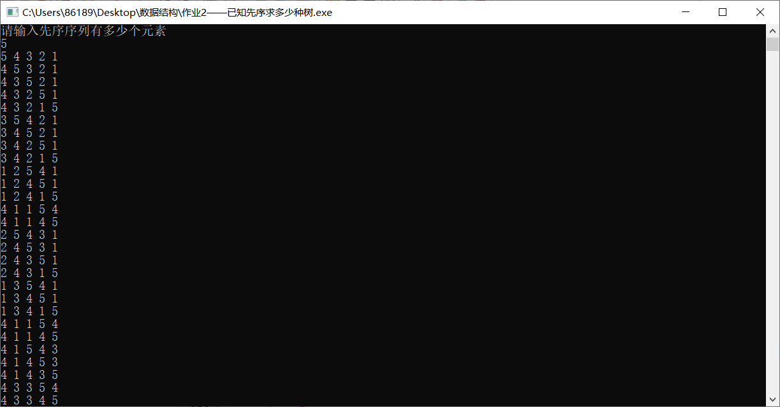

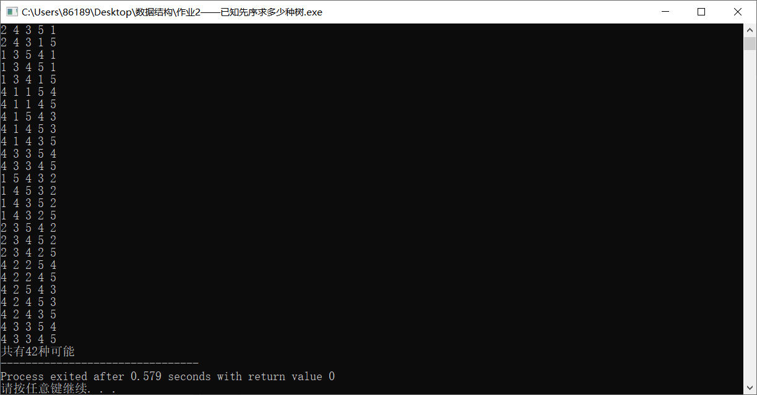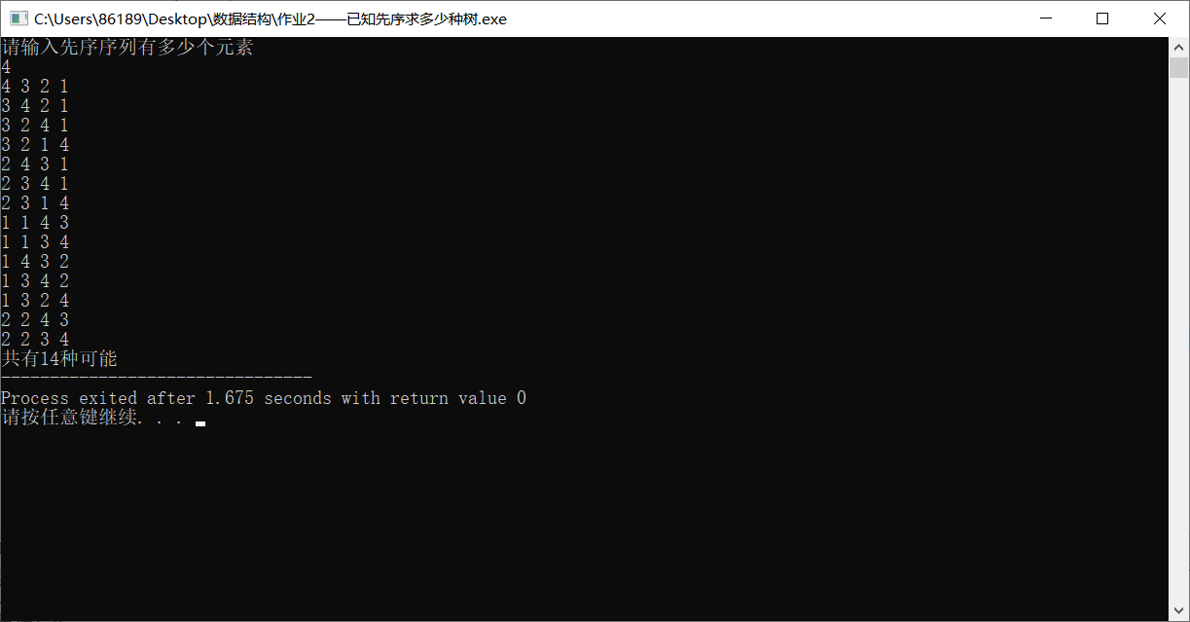

**具体代码**

#include <stdio.h>

#include <stdlib.h>

#include <string.h>

#include <stdbool.h>

#define MAX 99

typedef struct STACK

{

int top;

int data[MAX];

}STACK;

void push(STACK *s,int data)

{

s->data[++s->top]=data;

}

void pop(STACK *s)

{

s->top--;

}

void STACK_Initial(STACK *s)

{

s->top=-1;

}

int top(STACK *s)

{

return s->data[s->top];

}

bool Isempty(STACK *s)

{

if(s->top==-1)

return true;

else

return false;

}

typedef struct Qnode

{

int data;

struct Qnode* next;

}Qnode;

typedef struct Queue

{

Qnode* front;

Qnode* rear;

}queue;

void Q_Initial(queue *q)

{

Qnode *p=malloc(sizeof(Qnode));

p->next=NULL;

q->front=p;

q->rear=p;

}

void enqueue(queue *q,int k)

{

Qnode *p=malloc(sizeof(Qnode));

p->data=k;

p->next=NULL;

q->rear->next=p;

q->rear=p;

}

void dequeue(queue *q)

{

Qnode *p=q->front->next;

q->front->next=p->next;

free(p);

if(q->front->next==NULL)

q->rear=q->front;

}

queue *q; //队列保存已出栈元素

int n;

int count=0;

STACK *s;

void OutPut_S(int k)

{

int temp;

if(k!=n+1)//当k！=n+1时候继续递归

{

push(s,k);

//当前元素k入栈

OutPut_S(k+1);

//处理下一元素k+1

pop(s); //回溯至当前元素状态

if(!Isempty(s)) //当栈非空时

{

temp=top(s);

pop(s);

enqueue(q,temp);

OutPut_S(k);

dequeue(q);

push(s,temp);

}

}

else if(k==n+1)

{//当k==n+1时候结束递归

Qnode* p=q->front;

while(p->next!=NULL)

{ //将队列元素打印——已经出栈的元素

printf("%d ",p->next->data);

p=p->next;

}

int j;

//然后再打印栈的元素 ,然后回溯

for(j=s->top;j>=0;j--)

printf("%d ",s->data[j]);

count++; //计数共有几种可能

printf("\n");

return ;

}

}

int main()

{

s = malloc(sizeof(STACK));

STACK_Initial(s);

q = malloc(sizeof(queue));

Q_Initial(q);

printf("请输入先序序列有多少个元素\n");

scanf("%d",&n);

OutPut_S(1);

printf("共有%d种可能",count);

return 0;

}